柳州市妇女联合会

柳妇通〔2020〕23号

柳州市妇女联合会
柳州市妇联关于实施绿色家庭创建行动创建
2020年“广西环保妈妈志愿服务”
示范点工作的通知

各县区妇联，柳东新区、北部生态新区（阳和工业新区）党群工作部，市直机关妇工委、市总工会女职委：
为深入贯彻落实习近平总书记关于改善农村人居环境和生活垃圾分类工作的系列重要批示指示精神，根据《自治区妇联关于实施绿色家庭创建行动开展2020年“广西环保妈妈志愿服务”示范点工作的通知》要求，柳州市妇联决定实施绿色家庭创建行动，开展“广西环保妈妈志愿服务”示范点创建工作。现将有关事项通知如下：
一、工作目标
围绕乡村振兴、脱贫攻坚、垃圾分类、疫情防控等工作要求，在全市实施绿色家庭创建行动，充分发挥“环保妈妈”的带头作用，在农村引导广大妇女及其家庭成员做好家居环境和村屯环境的净化绿化美化，在城市引导广大家庭成员做生活垃圾分类的践行者、倡导者和推动者，在全市寻找并宣传一批绿色家庭优秀典型，推动形成崇尚绿色生活的文明新风尚。
二、工作内容
（一）开展绿色生活主题实践活动
一是开展“绿色生活·最美家庭”主题实践活动。要结合寻找“最美家庭”活动，组织开展“绿色生活·最美家庭”主题实践活动，参照《城镇绿色家庭创建标准》《农村绿色家庭创建标准》（附件1）选树一批践行清洁卫生、简约适度、绿色低碳生活方式的绿色家庭典型，并通过巡讲、故事会等方式，广泛传播绿色家庭典型事迹和环保经验，引导更多的家庭践行绿色生活方式。优秀的绿色家庭典型可优先推荐为“最美家庭”。
二是开展“美丽家园”建设主题实践活动。要在实施“乡村振兴巾帼行动”中大力开展“美丽家园”建设活动，引导家庭从改变生活和卫生习惯入手，自觉整治房前屋后环境，全面净化绿化美化家居环境。参与村容村貌治理，共同建设蓝天白云、清水绿岸、鸟语花香的美丽家园。加强乡风文明建设，引导农村妇女带头崇尚科学文明，抵制封建迷信，倡导移风易俗，以实际行动杜绝奢侈浪费，传播真善美，弘扬正能量。
三是开展生活垃圾分类宣传实践活动。按照关于生活垃圾分类工作的要求，引导“环保妈妈”、巾帼志愿者、社会组织等做生活垃圾分类的宣传员、指导员和监督员，线上线下开展生活垃圾分类知识宣传和主题实践活动，引导广大家庭认识垃圾分类的重要性和必要性，掌握垃圾分类知识，养成垃圾分类减量好习惯。
（二）开展践行绿色生活主题宣传活动。依托村屯、社区公共服务中心，通过制作展板、发放家庭绿色环保指导手册、播放宣传片、举办科普讲座等方式，运用融媒体平台开设家庭绿色环保专题专栏、刊播公益广告、制作专题片、微视频等形式，宣传人与自然和谐共生、绿水青山就是金山银山等环保理念，宣传普及绿色环保、垃圾分类等知识，宣传绿色家庭创建的重要意义，宣传绿色家庭典型事迹，引导更多的家庭学习身边典型、争创绿色家庭。
（三）创建2020年“广西环保妈妈志愿服务”示范点
一是继续开展示范点建设。每个县区、新区要推荐1个村（社区）作为2020年“广西环保妈妈志愿服务”示范备选点，利用村（社区）现有执委队伍，招募有意愿、热心村屯事务的妇女成立村级“环保妈妈志愿服务队”。组织农村的“环保妈妈”积极参与村屯环境整治，组织城市的“环保妈妈”做生活垃圾分类的践行者、倡导者和指导者。每个示范点至少组织开展1场绿色生活主题实践活动，营造绿色生活的良好氛围。
二是探索建立积分激励机制。至少在1个示范点建立积分制管理模式，根据“环保妈妈”及其家庭成员参加村屯、社区环境整治、生活垃圾分类等志愿服务的时长和难度累计积分，定期用积分为群众兑换相应物品。要积极整合有关部门、社会爱心资源用于奖励，激发群众参与环境整治和垃圾分类的内生动力。
三、时间及经费支持
（一）时间：2020年3月-10月。
（二）经费支持：确定为自治区级示范点的村（社区），将获得自治区妇联每个示范点5000元的经费支持，专项用于开展绿色生活主题实践活动，宣传绿色环保理念。
四、其他要求
- 请各县区妇联、新区党群工作部整合乡村办、住建局等部门资源，结合柳州市“五大清洁行动”和乡村风貌提升三年行动等工作，参照《整县推进农村人居环境整治县（市、区）名单》（附件2）和《2020年乡村风貌提升设施完善型和精品型示范型村庄名单》（附件3）确定初步推荐的示范点村（社区），并于2020年4月20日前将示范点村（社区）基本情况（附件4）电子版报柳州市妇联家儿部。
- 请各县区妇联、新区党群工作部、市直机关妇工委、市总工会女执委高度重视，组织开展好绿色家庭创建行动，建设好“柳州市环保妈妈志愿服务”示范点，做好绿色家庭典型宣传。要结合开展寻找“最美家庭”活动和五好家庭、文明家庭评选表彰等，按照绿色家庭创建标准（附件1），选树宣传一批绿色家庭优秀典型，并于2020年7月20日前至少报3户绿色家庭的事迹表（附件5）、图片或视频电子版到柳州市妇联家儿部。
- 请各县区妇联、新区党群工作部、市直机关妇工委、市总工会女执委于2020年10月20日前将工作总结电子版、数据统计表盖章扫描件（附件6）、3张有代表性的工作照片（含图片说明）电子版报到柳州市妇联家儿部。
联系人及联系方式：凌桂英 0772—2809685，
邮箱地址：lzfletb@163.com

附件：1.绿色家庭创建标准
2.广西乡村风貌提升2020年实施方案整县推进农村人居环境整治县（市、区）名单
3.2020年乡村风貌提升设施完善型和精品型示范点型村庄名单
4.2020年“广西环保妈妈志愿服务”初选示范点基本情况表
5.2020年柳州市绿色家庭事迹表
6.2020年“柳州市环保妈妈志愿服务”数据统计表

柳州市妇女联合会
2020年4月7日
附件1
城镇绿色家庭创建标准
创建内容 | 创建标准
生态文明  素养 | 1 | 家庭成员遵纪守法，自觉遵守社会公德，维护公共环境
生态文明  素养 | 2 | 家庭成员注重通过报纸、电视、网络等多种渠道，学习生态文明  和节能环保知识，了解生态环保热点，关心生态环境状况
生态文明  素养 | 3 | 家庭成员有较强的环保意识，发现违反环境保护相关法律法规或  破坏环境的情况，主动制止或向有关部门举报
生态文明  素养 | 4 | 家庭成员热心公益，每年至少参加一次节能环保公益活动
生态文明  素养 | 5 | 家庭成员自觉树立节约光荣、浪费可耻的家庭风尚
节约能源  资源 | 6 | 节约用水，尽可能做到一水多用
节约能源  资源 | 7 | 节约用电，设定适宜的空调温度，减少各类家用电器待机状态
节约能源  资源 | 8 | 使用清洁燃料，提倡使用太阳能产品
节约能源  资源 | 9 | 节约粮食，家庭成员相互提醒监督，无论是在家里还是外出就餐，  没有浪费粮食的现象
节约能源  资源 | 10 | 家庭成员了解生活垃圾分类的基本常识，能够做到正确分类投放，  减少生活垃圾产生量
践行绿色  消费 | 11 | 购买可循环利用的产品，善于旧物改造和利用
践行绿色  消费 | 12 | 购买和使用获得节能产品或绿色产品认证，并依法加贴能效标识  或绿色标识的冰箱、空调、热水器、徼波炉等家电产品
践行绿色  消费 | 13 | 购买和使用获得节水产品或绿色产品认证的坐（蹲）便器、水嘴、  淋浴器、花洒、洗衣机、太阳能热水系统等生活用水产品
践行绿色  消费 | 14 | 购物不使用一次性不可降解塑料袋，使用可重复利用的环保购  物袋
践行绿色  消费 | 15 | 不购买、食用、使用受保护的野生动植物制作的食品和产品
倡导绿色  出行 | 16 | 优先选择步行、骑行、公共交通、共享交通等绿色出行方式
倡导绿色  出行 | 17 | 购车时优先考虑新能源汽车或小排量型汽车
（注：城镇家庭做到以上标准的8-9条可视为初步达到创建要求）

农村绿色家庭创建标准
创建内容 | 创建标准
生态文明  素养 | 1 | 家庭成员遵纪守法，自觉遵守社会公德，维护公共环境
生态文明  素养 | 2 | 家庭成员注重通过报纸、电视、网络等多种渠道，学习生态文明  和节能环保知识，了解生态环保热点，关心生态环境状况
生态文明  素养 | 3 | 家庭成员有较强的环保意识，发现违反环境保护相关法律法规或  破坏环境的情况，主动制止或向有关部门举报
生态文明  素养 | 4 | 家庭成员热心公益，积极参加绿色家庭创建活动
生态文明  素养 | 5 | 家庭成员自觉树立节约光荣、浪费可耻的家庭风尚。积极倡扬婚  事新办、丧事简办等文明新风
节约能源  资源 | 6 | 节约用水，尽可能做到一水多用
节约能源  资源 | 7 | 节约用电，设定适宜的空调温度，减少各类家用电器待机状态
节约能源  资源 | 8 | 种养殖时减少使用对环境有害的农药、化肥
节约能源  资源 | 9 | 房前屋后及庭院干净整洁，无杂物堆放，无异味，积极种植花草  树木。家畜家禽圈养，不影响公共环境
节约能源  资源 | 10 | 无焚烧秸秆、随意倾倒生活垃圾行为，倡导生活垃圾分类投放，  减少垃圾产生量
节约能源  资源 | 11 | 完成卫生厕所建设或改造
鼓励绿色  消费 | 12 | 购买和使用获得节能产品或绿色产品认证，并加依法贴能效标识  或绿色标识的冰箱、空调、热水器、微波炉等家电产品
鼓励绿色  消费 | 13 | 购物不使用一次性不可降解塑料袋，使用可重复利用的环保购  物袋
鼓励绿色  消费 | 14 | 不购买、食用、使用受保护的野生动植物制作的食品和产品
倡导绿色  出行 | 15 | 优先选择步行、骑行等绿色出行方式
倡导绿色  出行 | 16 | 购车时优先考虑小排量型汽车
（注：农村家庭做到以上标准的7-8条可视为初步达到创建要求）

附件2

广西乡村风貌提升2020年实施方案
整县推进农村人居环境整治县
(市、区)名单

一、获国家补助资金实施整县推进农村人居环境整治的县
(市、区)名单
南宁市上林县，柳州市鹿寨县，梧州市蒙山县、百色市田阳
县，河池市凤山县、崇左市江州区。
二、获自治区补助资金实施整县推进农村人居环境整治的县
(市、区)名单
桂林市永福县、灌阳县，防城港市防城区，贵港市覃塘区，
玉林市北流市，百色市平果县，贺州市平桂区，河池市南丹县。
附件3

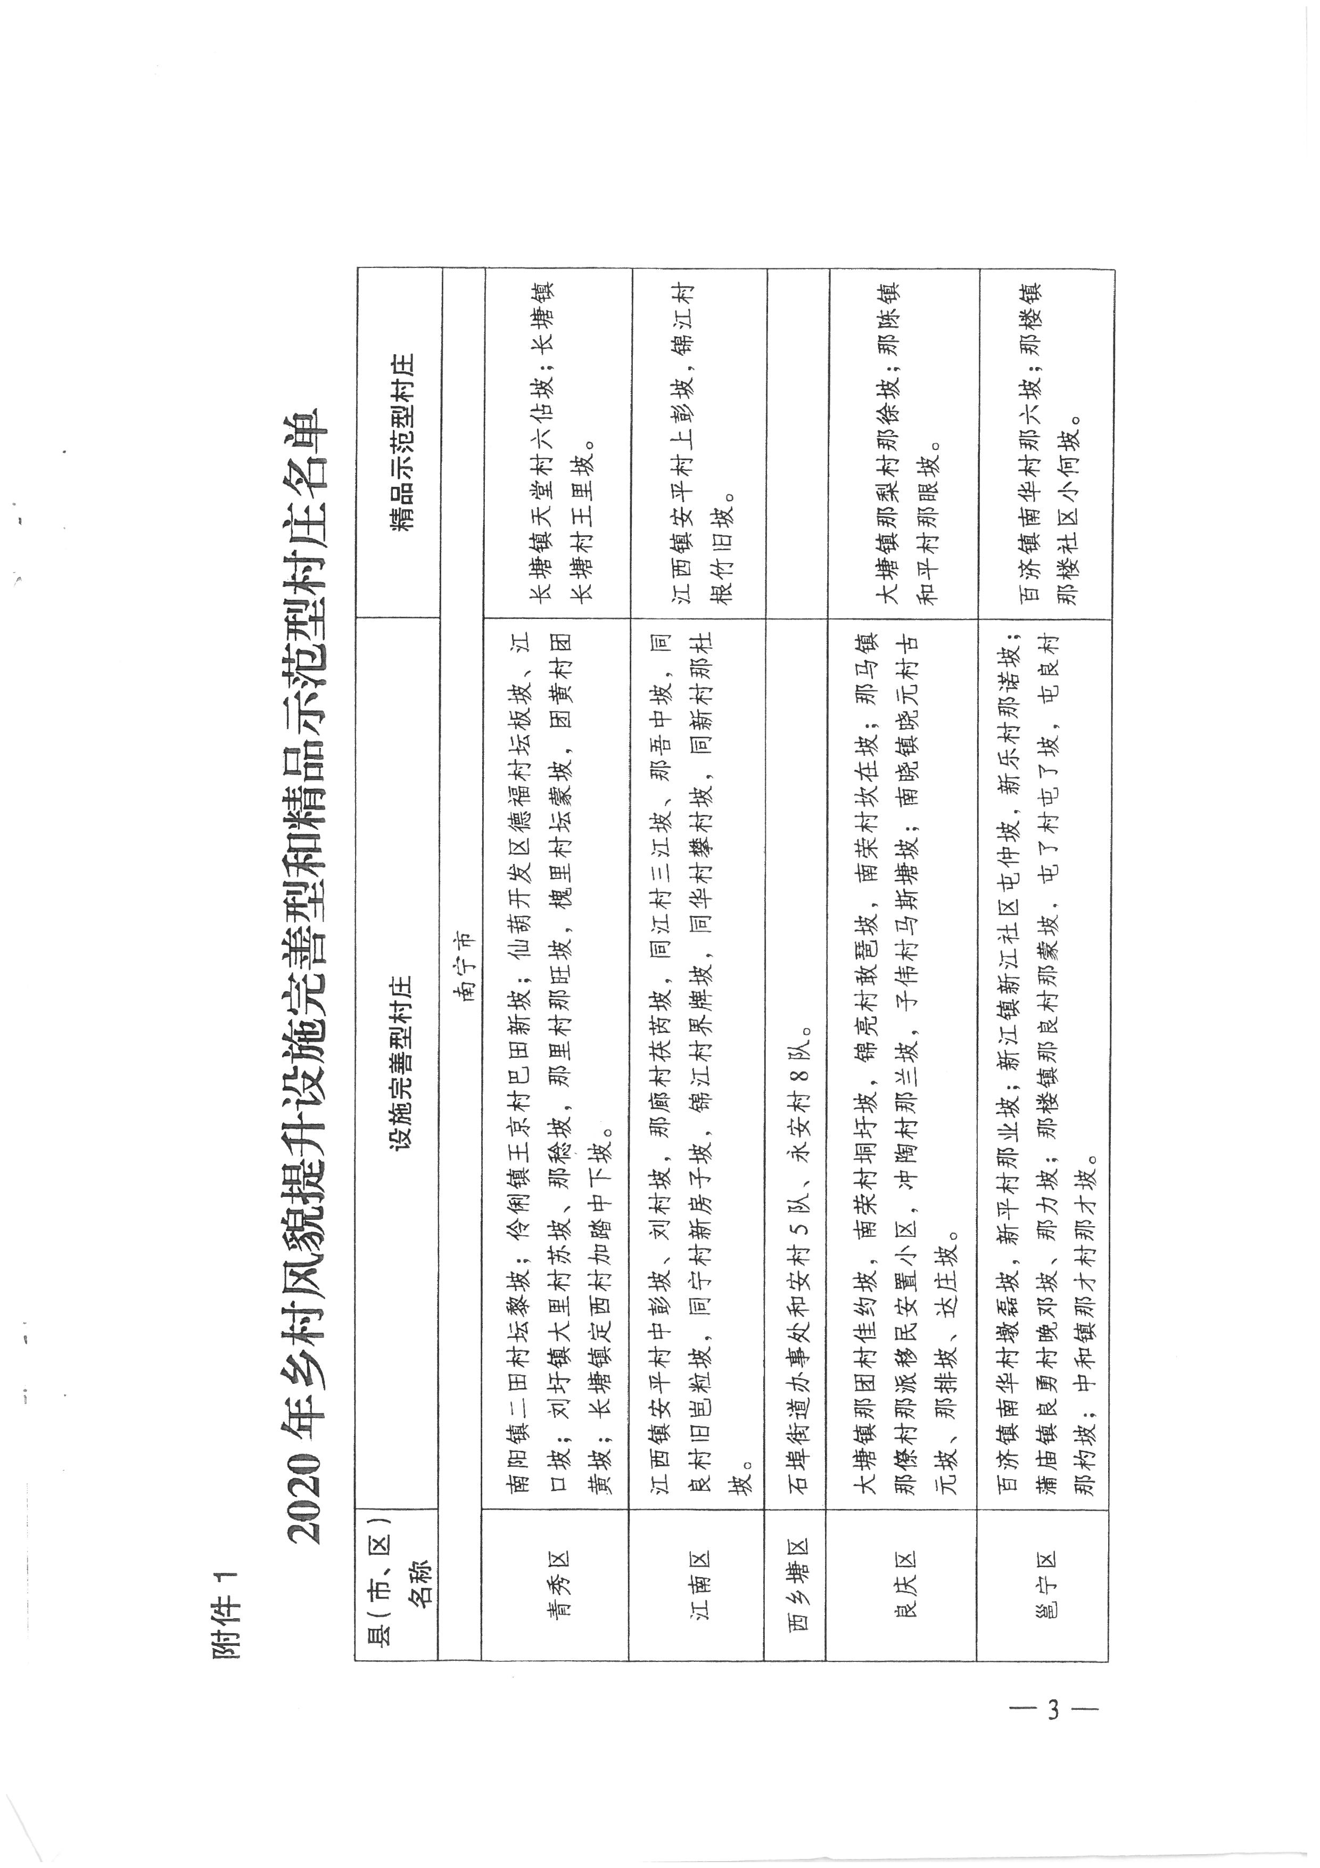

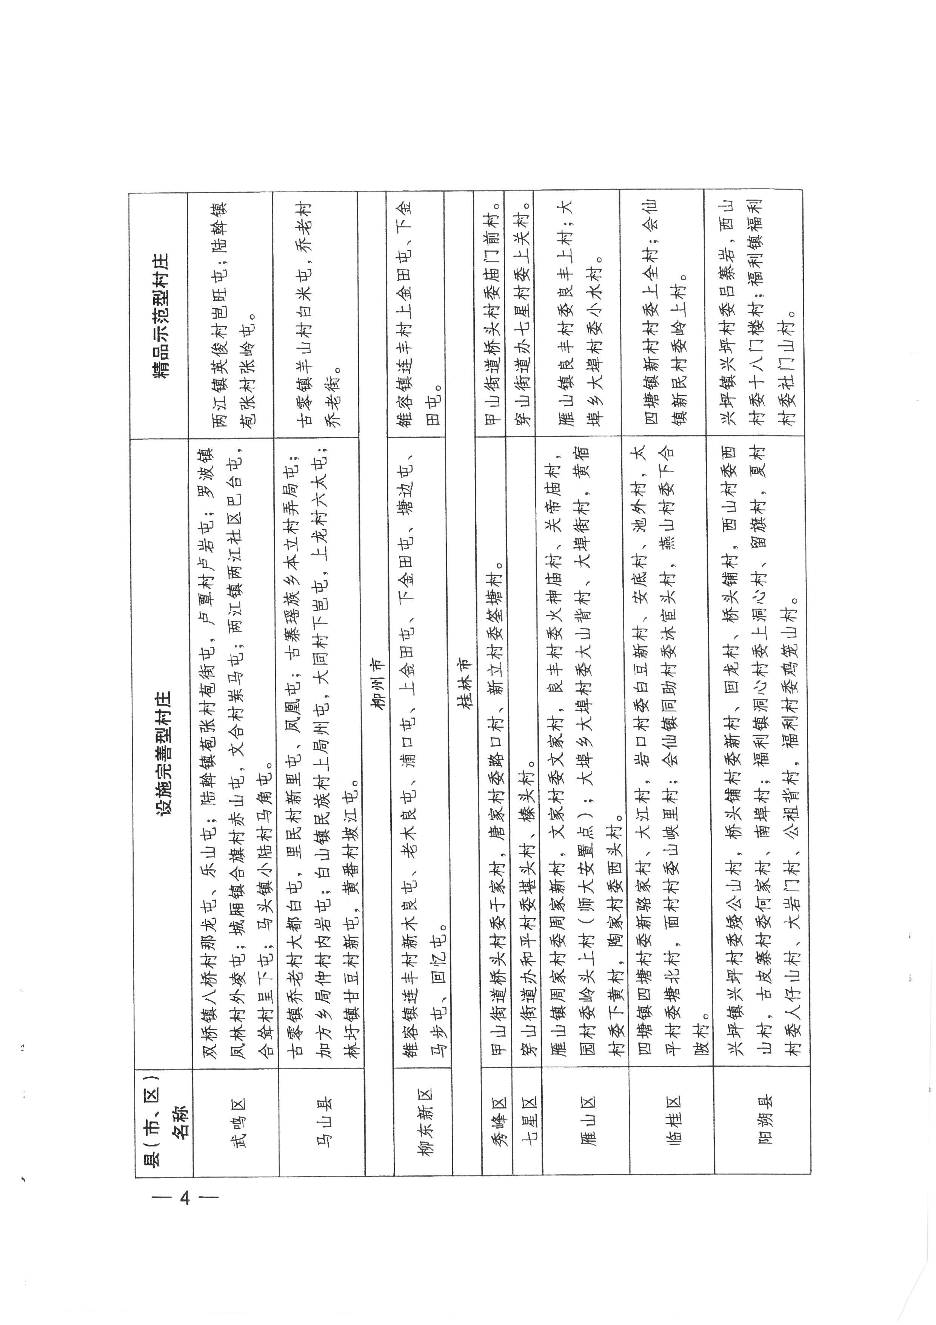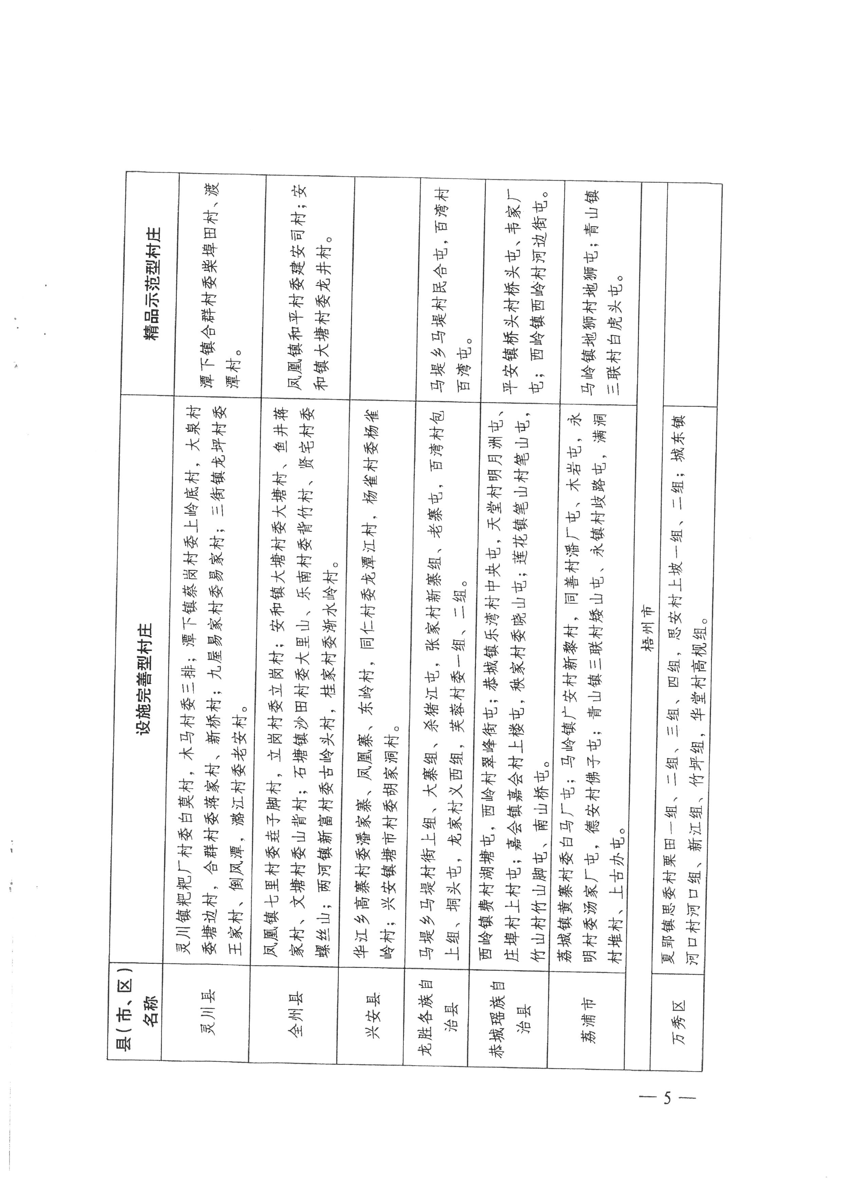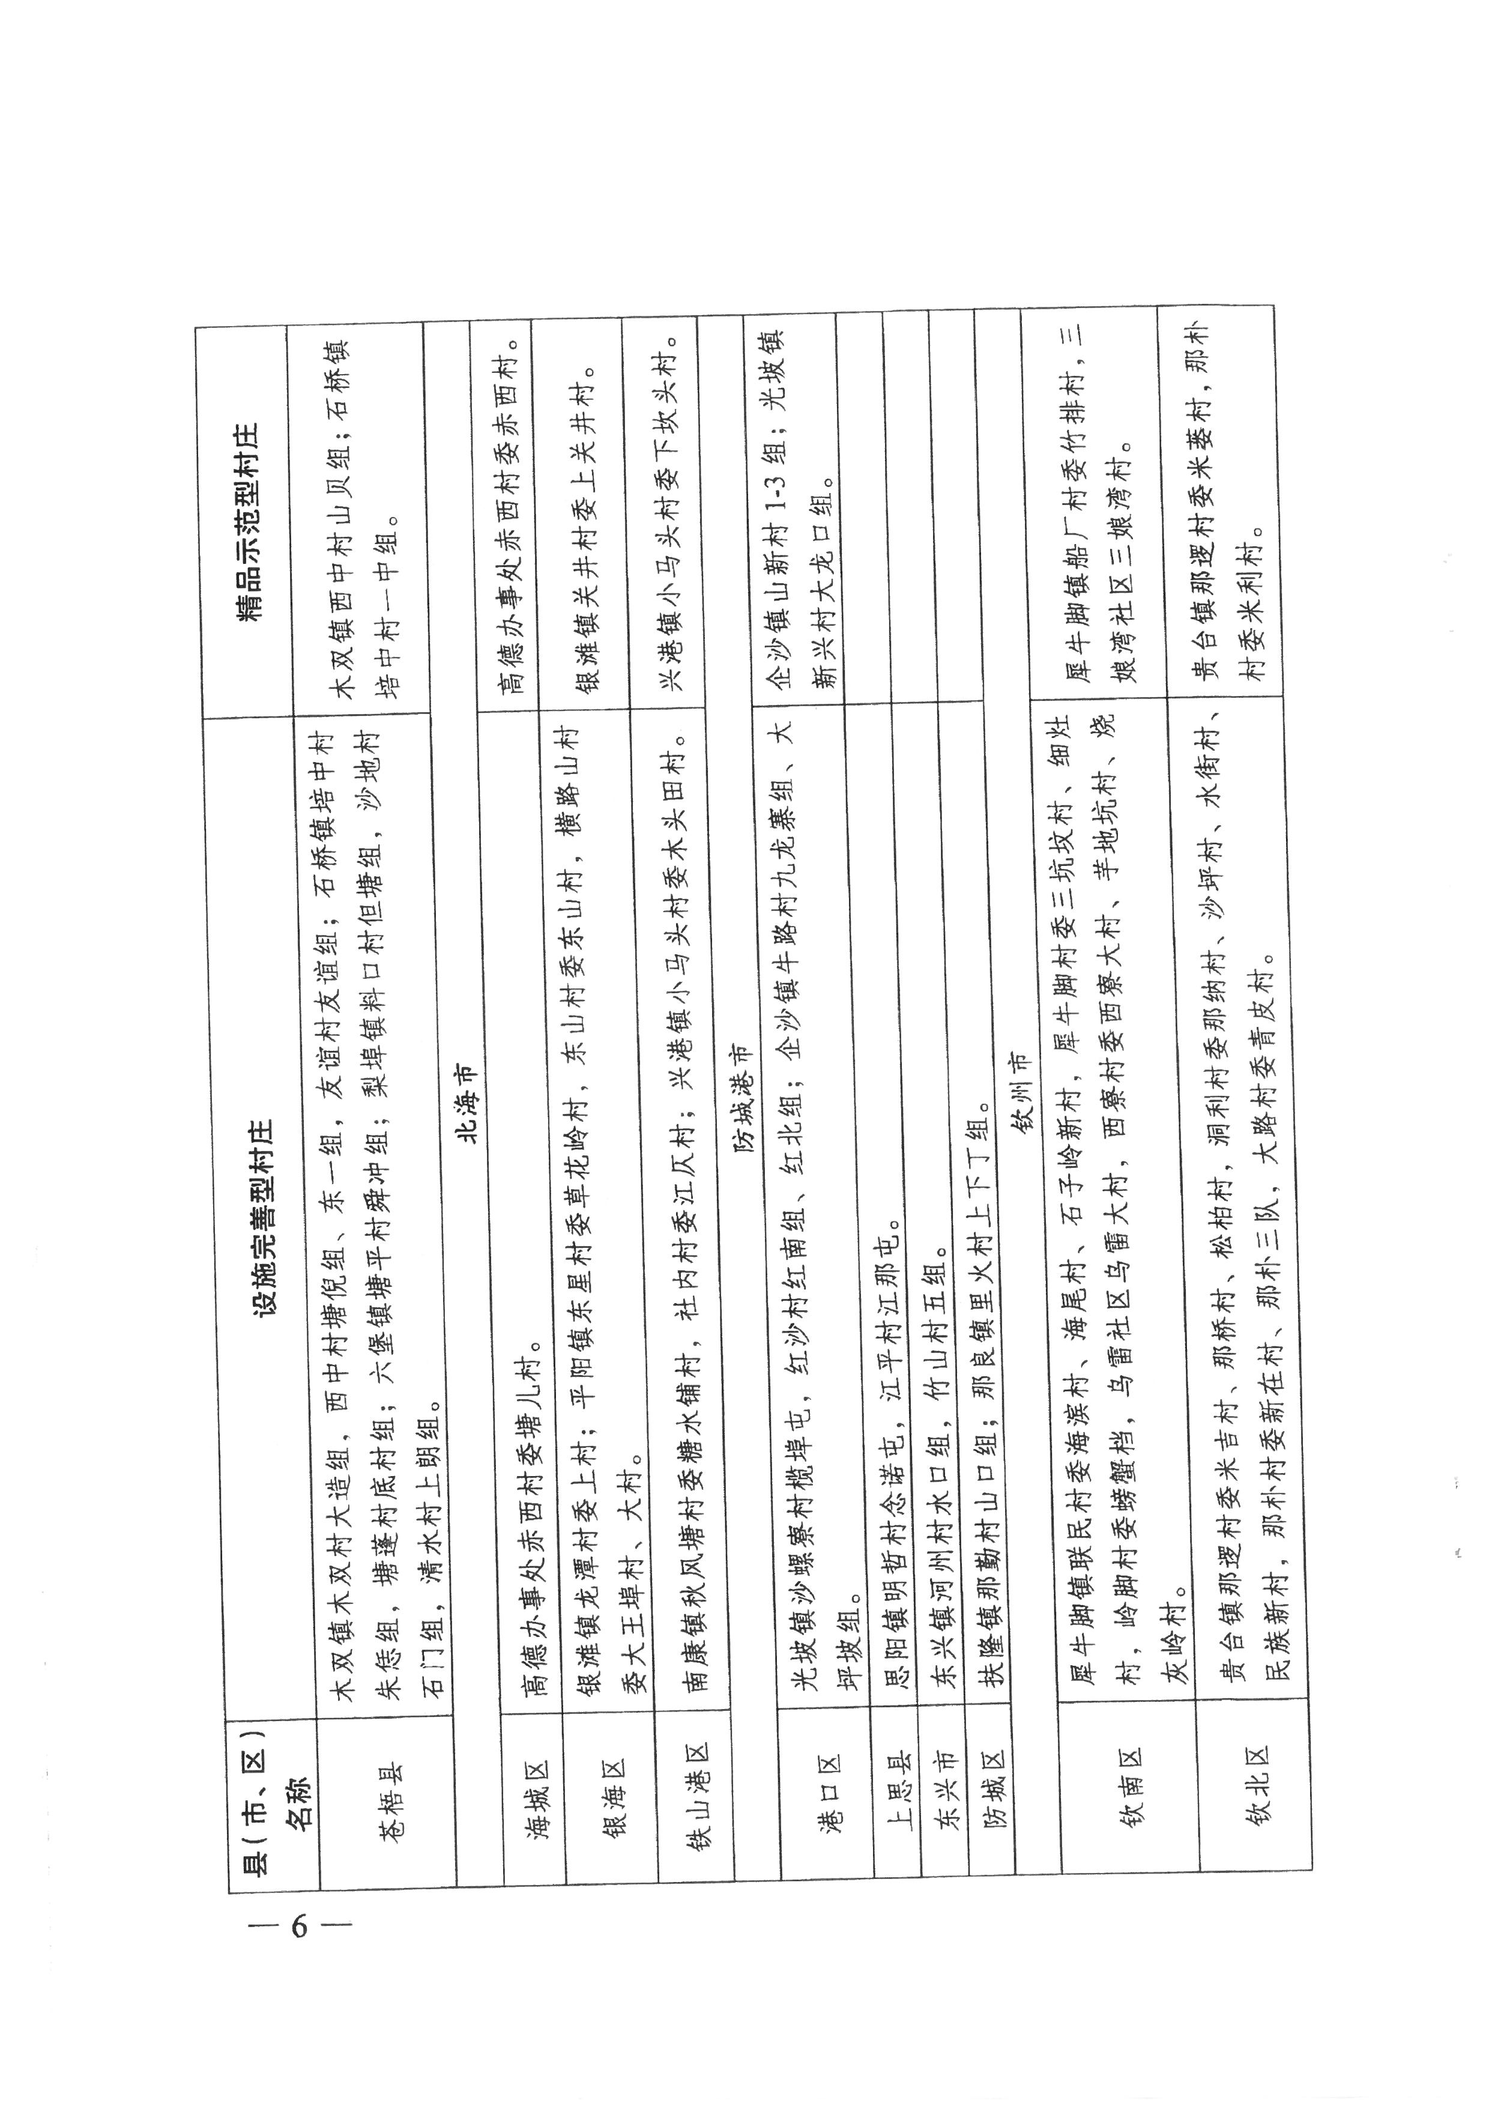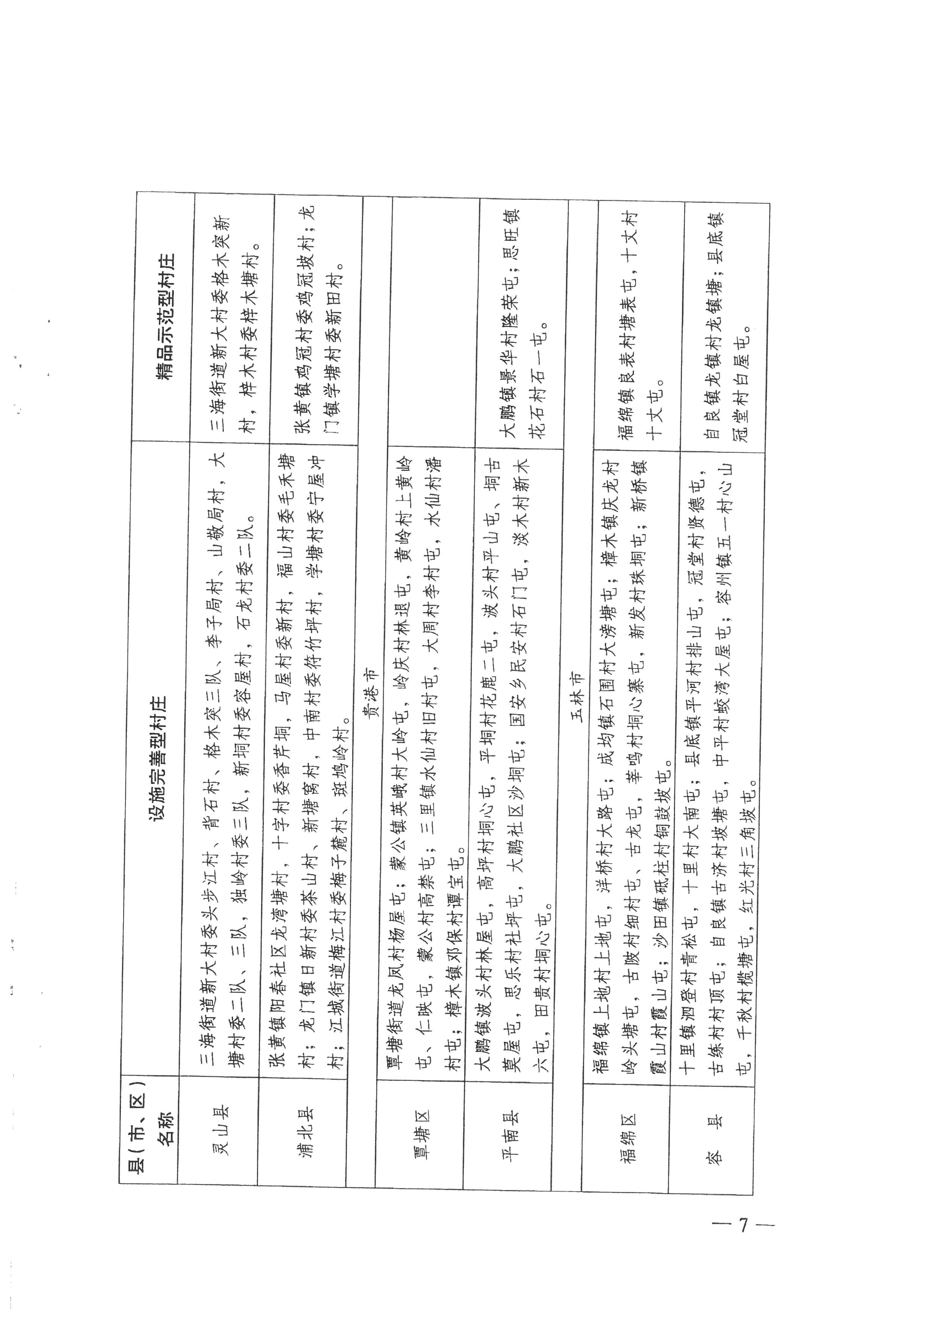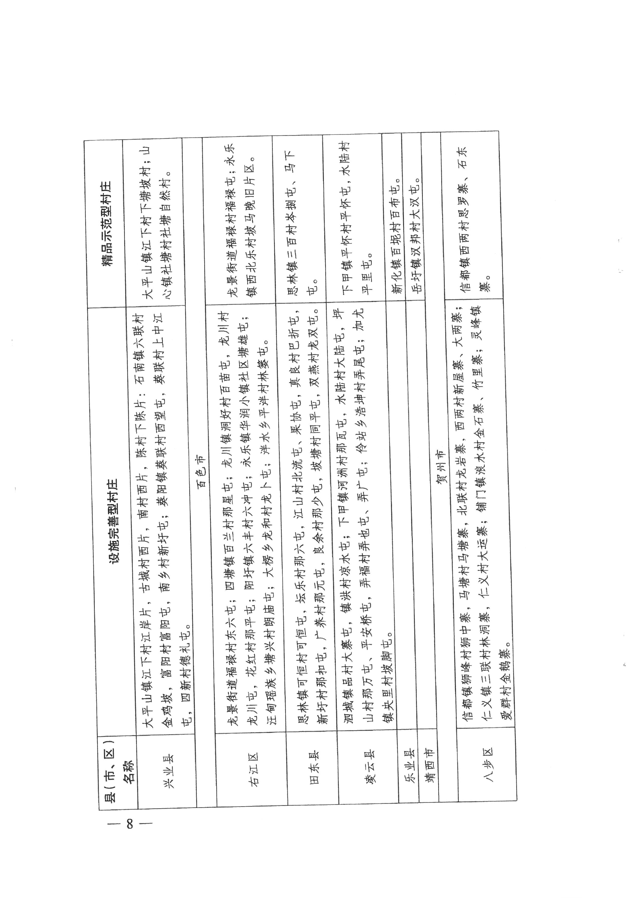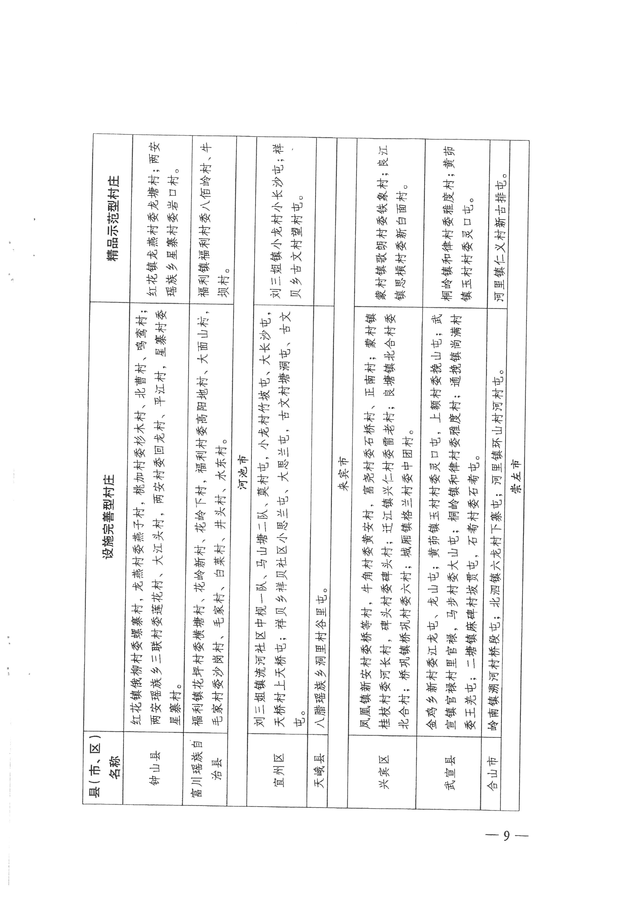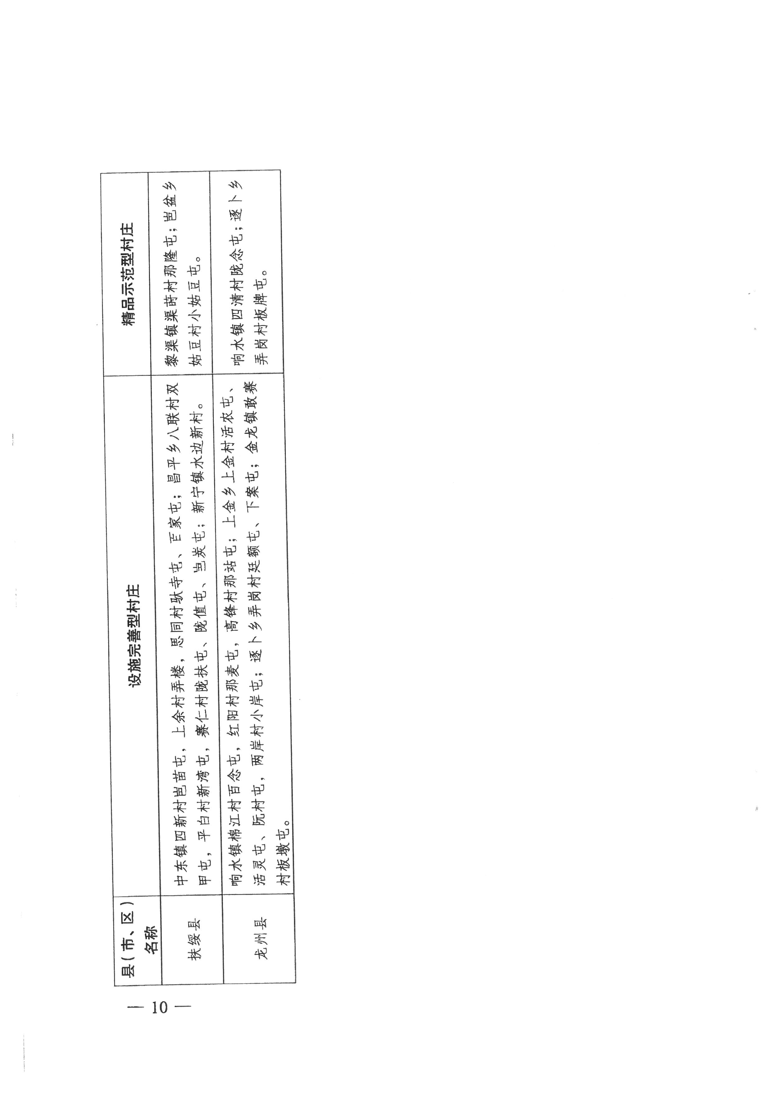附件4
2020年“广西环保妈妈志愿服务”
初选示范点基本情况表
初选示范点名称 | 县区 乡镇/街道 村/社区
联系人 |  | 联系电话
获市级以上集体荣誉情况 |  | 获市级以上示范点情况
书记或主任是否为女性 |  | 已建巾帼志愿者队伍（支）
初选理由
（200字）
附件5
2020年柳州市绿色家庭事迹表
家庭主要成员姓名 |  | 性别 |  |  | 年龄 |  | 民族
政治  面貌 |  | 文化  程度 |  |  | 联系电话  （手机+电话） |  | 邮政  编码
工作单位及职务
家庭住址
家庭已做到的绿色家庭创建标准（请在对应标准编号前画√） |  |  | 城镇家庭 |  |  | 农村家庭
家庭已做到的绿色家庭创建标准（请在对应标准编号前画√） | 生态文明素养 |  | □1 □2 □3 □4 □5 |  |  | □1 □2 □3 □4 □5
家庭已做到的绿色家庭创建标准（请在对应标准编号前画√） | 节约能源资源 |  | □6 □7 □8 □9 □10 |  |  | □6 □7 □8 □9 □10 □11
家庭已做到的绿色家庭创建标准（请在对应标准编号前画√） | 鼓励绿色消费 |  | □11 □12 □13 □14 □15 |  |  | □12 □13 □14
家庭已做到的绿色家庭创建标准（请在对应标准编号前画√） | 倡导绿色出行 |  | □16 □17 |  |  | □15 □16
主要
事迹
简介
（300字）
注：绿色家庭创建标准详见《绿色家庭创建行动方案》中的《城镇绿色家庭创建标准》《农村绿色家庭创建标准》
附件6
2020年“柳州市环保妈妈志愿服务”数据统计表
填报单位（公章）： 填报时间： 年 月 日
开展“绿色生活·最美家庭”主题实践活动场次数（场/次）
开展“美丽家园”建设主题实践活动场次数（场/次）
开展生活垃圾分类宣传实践活动场次数（场/次）
发放绿色生活宣传品数量（张/册/件）
举办绿色生活宣传讲座场次数（场/次）
融媒体平台推送绿色生活宣传信息数目（条）
建立“环保妈妈志愿服务”示范点个数（个）
建立“环保妈妈志愿服务队”数目（支）
招募“环保妈妈”人数（人）
开展志愿服务次数（次）
寻找出绿色家庭数量（户）
带动群众参与“美丽广西”建设的人数（人）

柳州市妇女联合会办公室 2020年4月7日印发

